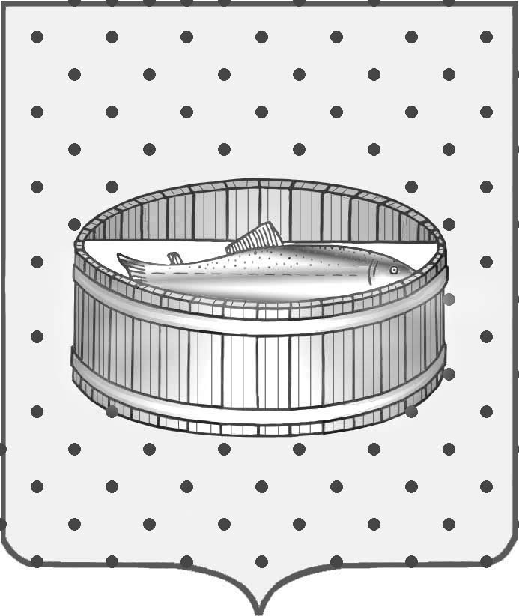
Ленинградская область
Лужский муниципальный район
Совет депутатов Лужского городского поселения
третьего созыва

РЕШЕНИЕ

15 декабря 2015 года № 101

Об утверждении плана работы Совета депутатов Лужского городского поселения на первое полугодие 2016 года

Заслушав и обсудив информацию Степанова В.Н. – главы Лужского городского поселения, Совет депутатов Лужского городского поселения РЕШИЛ:
- Информацию принять к сведению.
2. План работы Совета депутатов на первое полугодие 2016 года утвердить (приложение).

Глава Лужского городского поселения,
исполняющий полномочия председателя
Совета депутатов В.Н. Степанов

Утвержден
решением Совета депутатов
Лужского городского поселения
от 15.12.2015 № 101
(приложение)

ПЛАН
работы Совета депутатов Лужского городского поселения
на первое полугодие 2016 г.

№№  п/п | Наименование | Дата | Ответственные
1 | 2 | 3 | 4
1. | О внесении изменений в Устав Лужского городского поселения | апрель 2016 года | Глава Лужского городского поселения  Степанов В.Н.
2. | О внесении изменений и дополнений в решение Совета депутатов Лужского городского поселения «О бюджете муниципального образования Лужское городское поселение на 2016 год» | в течение первого полугодия 2016 года | Председатель  КФ ЛМР  Кудрявцева Ю.Б.
3. | Об исполнении бюджета муниципального образования Лужское городское поселение за 2015 год | май  2016 года | Председатель  КФ ЛМР  Кудрявцева Ю.Б.

Разослано: адм. ЛМР – 2 экз., прокуратура.

